1. 上传数据

在浏览器输入<http://1.14.160.227:443> 即可访问上传后台系统。将包含有Excel和PDF的zip压缩文件拖到上传区域即可。

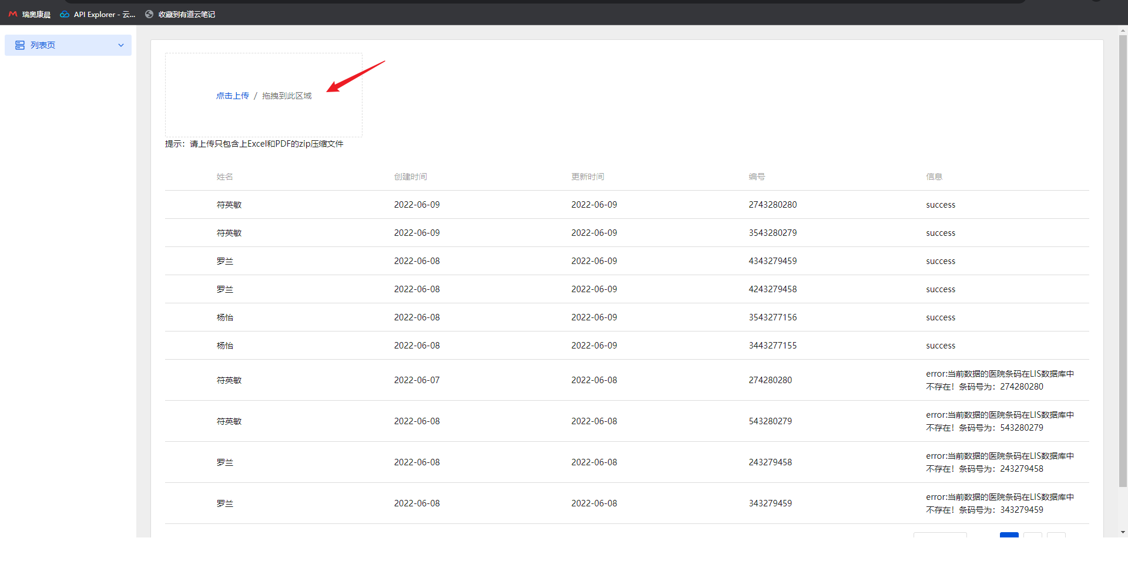

注意：压缩格式规定为zip格式，里面的pdf和Excel文件除了后缀外必须一样，比如aabbccdd.xlsx和aabbccdd.pdf，如果有差异会导致找不到pdf文件：

比如

张三-激素检测报告-202206-02.pdf 和

张三-激素检测报告-202206-02.xlsx

是合法的，而

李四-激素检测报告-2022-06-02.pdf与

李四 激素检测报告-2022-06-02.xlsx

有一个字符“-”和一个空格的差异，所以不合法。

1. 审核报告

上传报告之后还需要进入妇幼内网对报告进行审阅。由于妇幼内网是封闭不对外的，因此需要vpn才能进入内网。

首先打开SV独立客户端，输入用户名和密码：

用户名：fkwsbb

密码： 4c)(oH:2

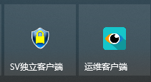

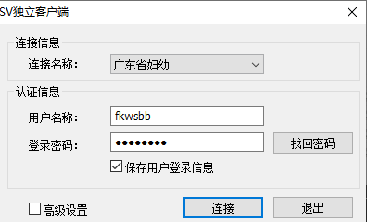

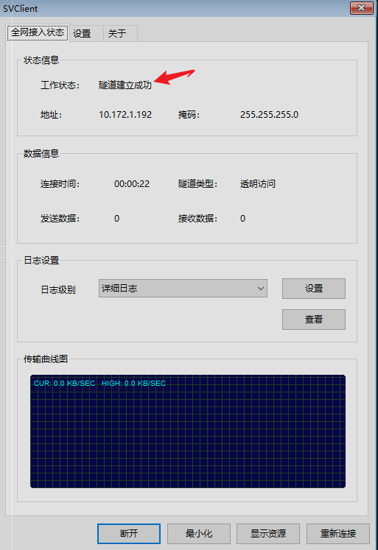

再打开运维客户端，输入 10.10.11.140

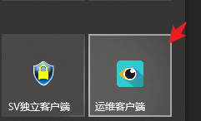

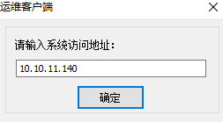

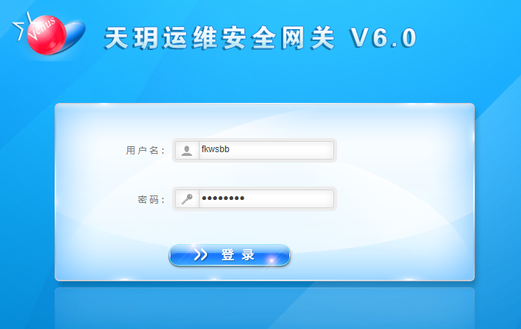

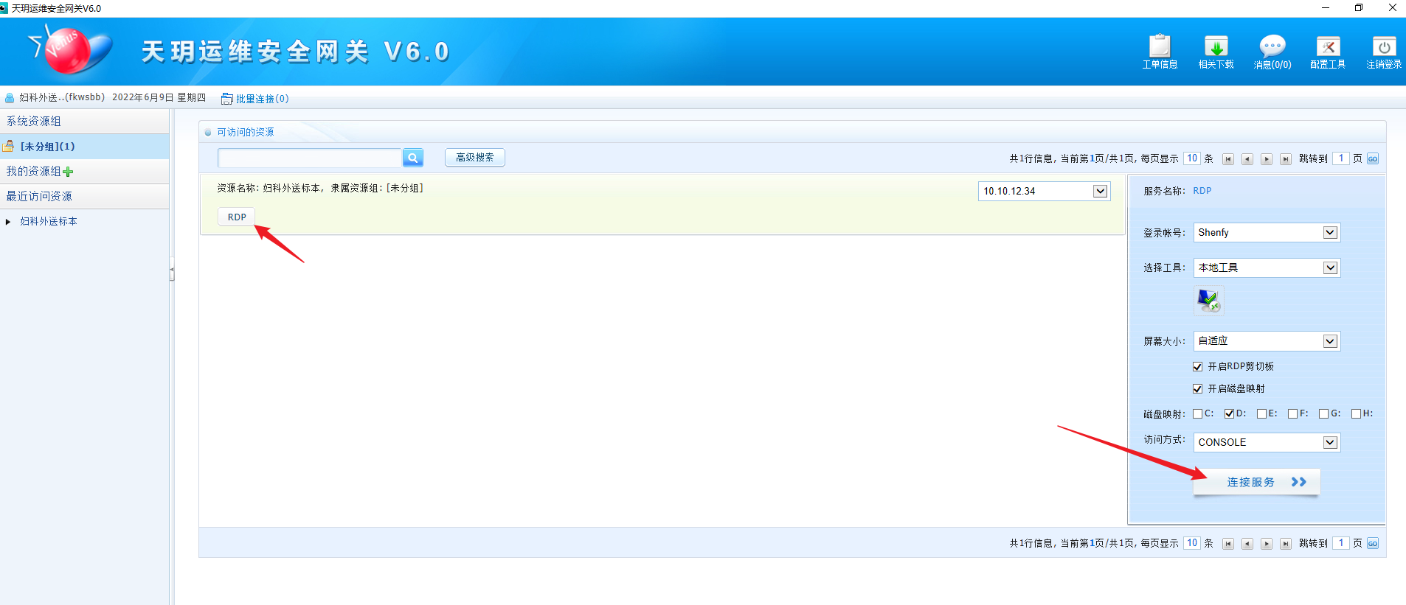

单击RDP，再单击连接服务即可连接妇幼内网的一台电脑，连接之后单击“医学检验信息系统”：

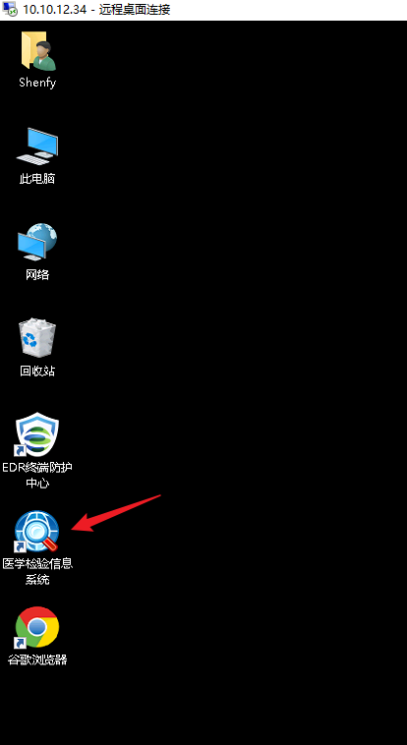

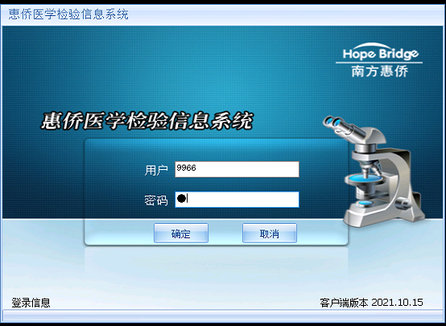

输入用户和密码

用户名：9966

密码：1

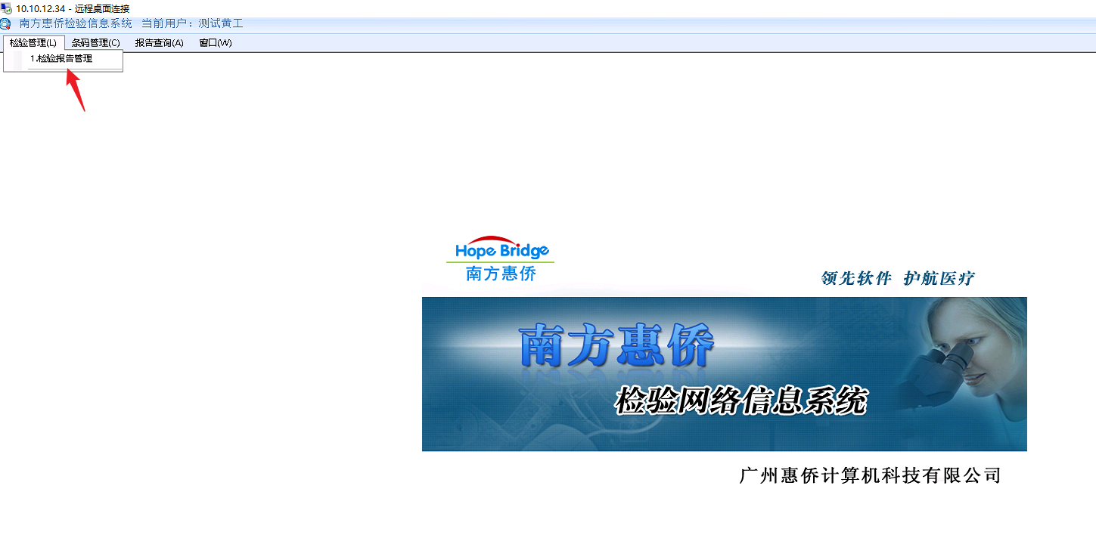

登录之后单击“检验管理”-“检验报告管理”

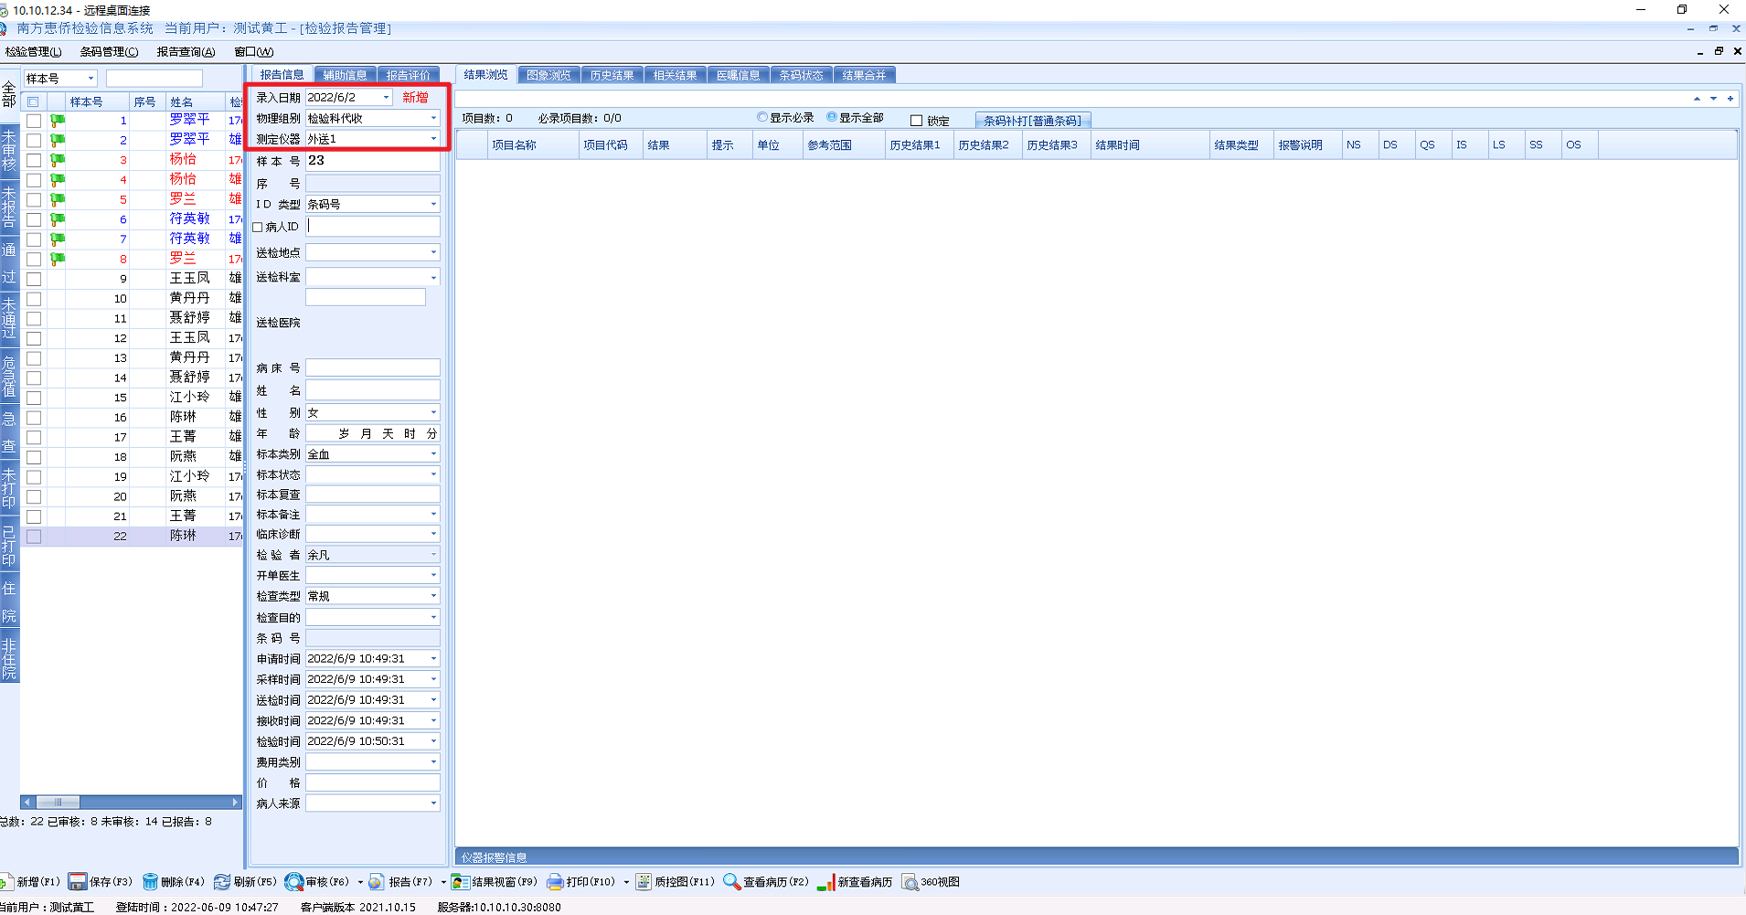

物理组别选择“检验科代收”，测定仪器选择“外送1”，选择录入日期对应的日期，然后单击回车即可看到左边出现日期对应的报告。

勾选那些已经发送的报告，也可全部勾选，单击-审核-继续审核，即可审核完毕：

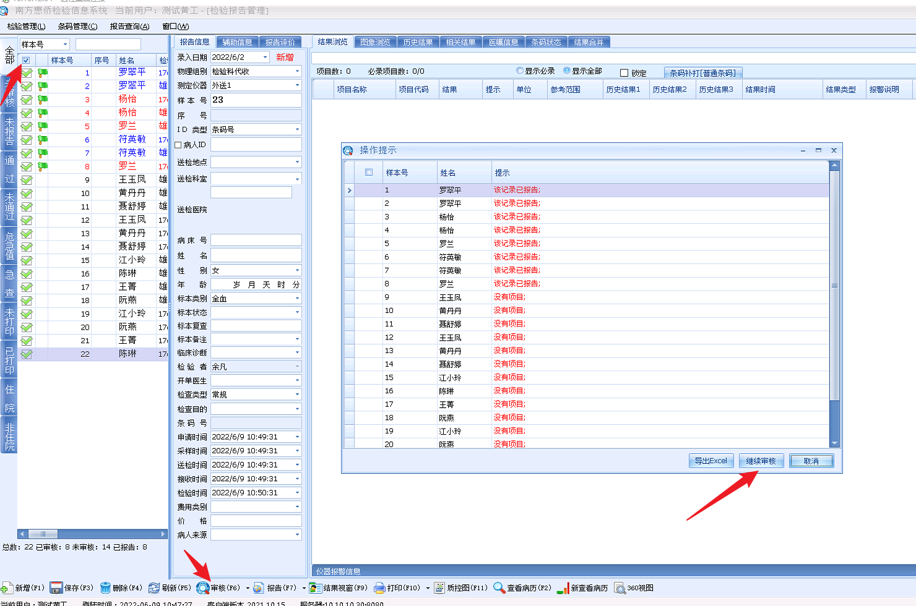

可以查看报告状态，比如勾选对应的报告，单击报告-继续报告

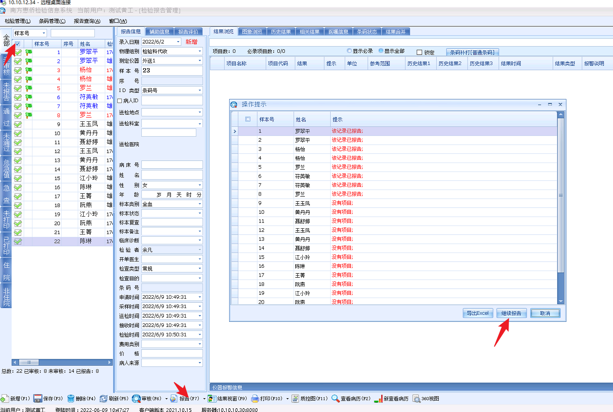

整个过程处理完毕。

可能的情况：

如果上传报告出错，比如出现“error:列名 'pat_reach_date' 无效。列名 'pat_outreport_type' 无效”的错误,可以在“医学检验信息系统”里查看对应的编号是否已经登记，具体步骤如下：

单击“条码管理”-“条码查询”

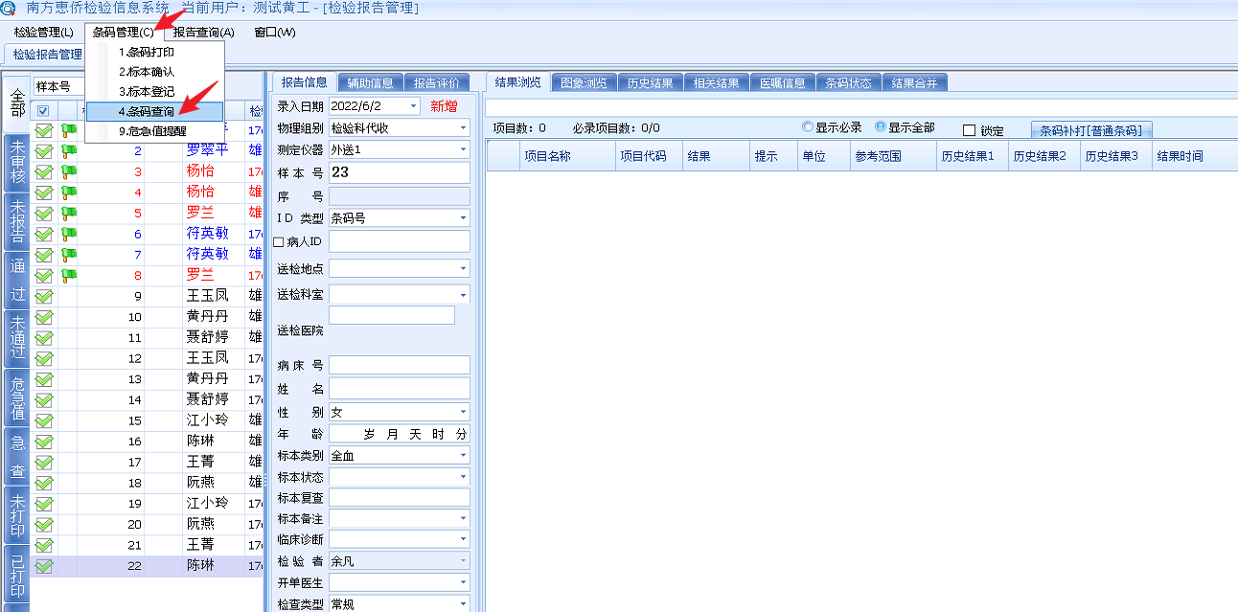

选择开始时间、结束时间，输入条码号，单击“查询”，底下出现出现对应的样本，单击右侧的“流程明细”即可看到此样本的进程

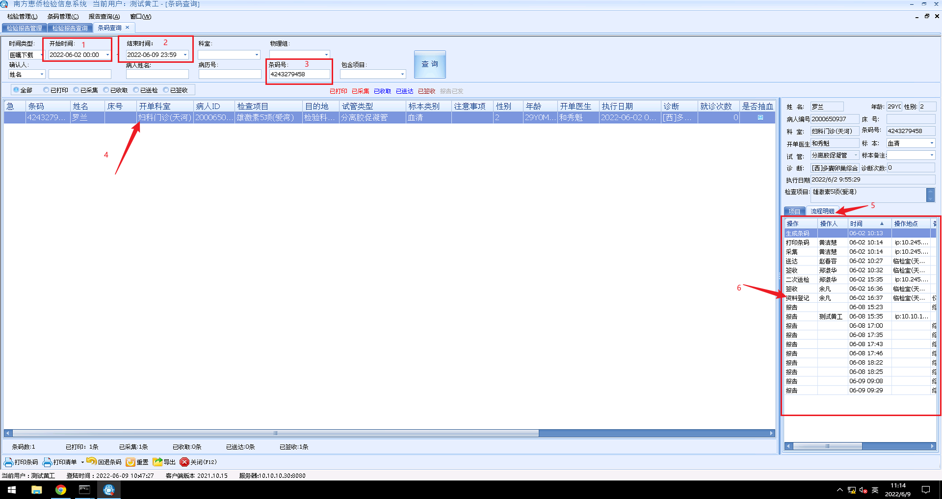

查看是否有“资料登记”的记录，如果没有记录则联系胡印茁进行登记。

2．如果出现“error:当前数据的医院条码在LIS数据库中不存在！”，则按以上同样的步骤查询那个条码是否存在。